 

Grupo 13

***Geometria Molecular e  
Geometria de Densidades Eletrônicas***

Pedro Sader Azevedo 243245

Bruno Henrique Emídio Leite 214017  
Isabela Marcondes de Melo 218117  
Nicolas Bissoli Nattis 222903

**QG111**

Prof. Dr. Pablo Sebastián Fernández

Sr. Rafael Alcides Vicente (PAD)

1) Faça as estruturas 3D das seguintes 5 moléculas: CS2 (solvente industrial), AlCl3 (importante catalisador em química orgânica), CF2Cl2 (Clorofluorcarbonetos! Vilões do médio ambiente ), IF5 (líquido tóxico usado em síntese orgânica) e IF6+.

1. CS2

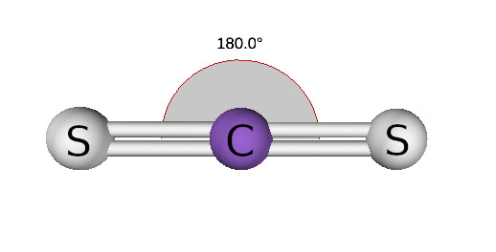

No caso do CS2, a estrutura molecular e a estrutura de densidades eletrônicas são ambas lineares. Isso ocorre, pois há duas densidades eletrônicas (devido às duas ligações duplas feitas com o carbono) e não há pares de elétrons soltos. Portanto, a distribuição que mais afasta as densidades eletrônicas é a linear, com ângulo de 180° entre as ligações C=S.

1. AlCl3

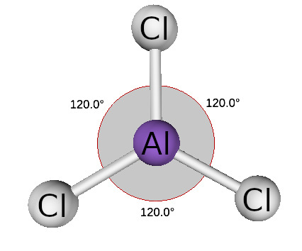

No caso do AlCl3, a estrutura molecular e a estrutura de densidades eletrônicas são ambas trigonais planas. Isso ocorre, porque há três densidades eletrônicas (devido às três ligações simples com o alumínio) e não há pares de elétrons soltos. Portanto, a configuração que mais afasta as densidades eletrônicas é a trigonal plana, com ângulo de 120° entre as ligações Al-Cl.

1. CF2Cl2

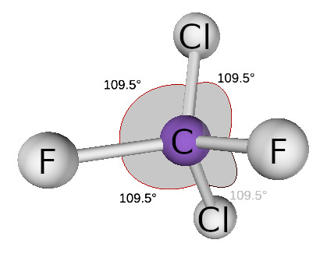

No caso do CF2Cl2, a estrutura molecular e a estrutura de densidades eletrônicas são ambas tetraédricas. Isso ocorre, pois há quatro densidades eletrônicas (devido às quatro ligações simples com o carbono) e não há pares de elétron soltos. Portanto, a configuração que mais afasta as densidades eletrônicas é a tetraédrica, com ângulo de aproximadamente 109.5° entre as ligações C-F e C-Cl.

1. IF5

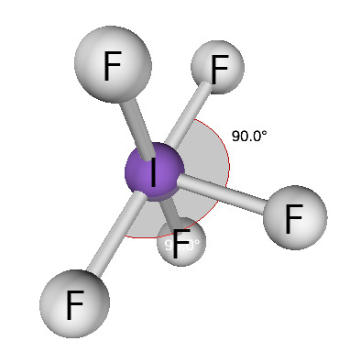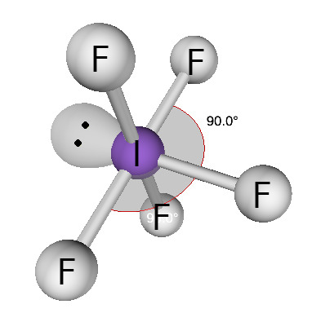

No caso do IF5, a estrutura molecular é piramidal quadrada e a estrutura de densidades eletrônicas é octaédrica. A diferença entre as estruturas ocorre pois há um par de elétrons soltos, os quais repelem os elétrons das ligações. Assim as densidades eletrônicas totalizam seis (devido às cinco ligações simples com o iodo e ao par de elétrons soltos). Portanto, a geometria molecular que mais afasta as densidades eletrônicas é a piramidal quadrada, com ângulo de 90° entre as ligações I-F.

1. IF6+

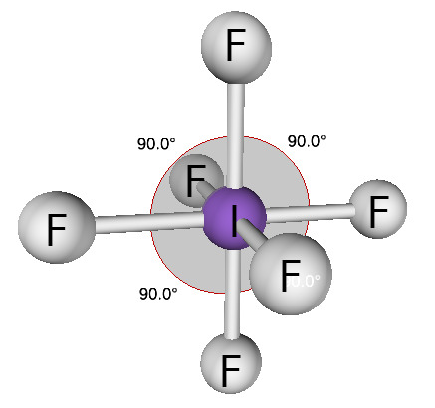

No caso do IF6+, a estrutura molecular e a estrutura de densidades eletrônicas são ambas octaédricas. Isso ocorre, pois há seis densidades eletrônicas (devido às seis ligações simples com o iodo) e não há pares de elétron soltos. Portanto, a configuração que mais afasta as densidades eletrônicas é a octaédrica, com ângulo de 90° entre as ligações I-F.

2) Faça as estruturas 3D do etano, eteno e cloro-eteno. Descreva a estrutura da molécula e as diferenças nos ângulos e comprimento das ligações.

1. Etano

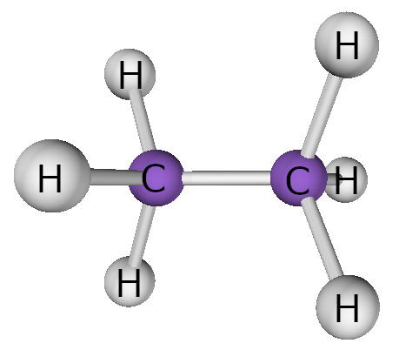

A estrutura molecular do etano é tetraédrica, formando ângulos de aproximadamente 109,5° entre as ligações C-H. A ligação simples entre os carbonos é mais longa e mais fraca, se comparada às ligações dupla e tripla.

1. Eteno

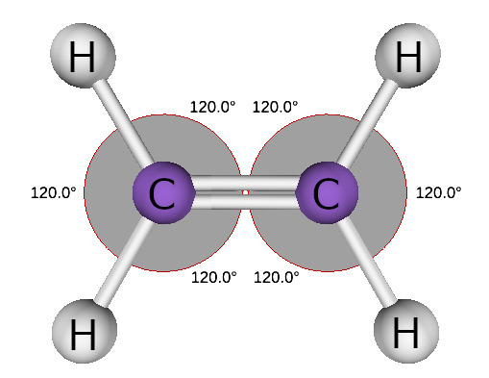

A estrutura molecular do eteno é trigonal plana, formando ângulos de 120° entre as ligações C-H. A ligação dupla entre os carbonos é mais forte e mais curta que ligação simples, mas mais fraca e mais longa que a ligação tripla.

1. Cloro-eteno

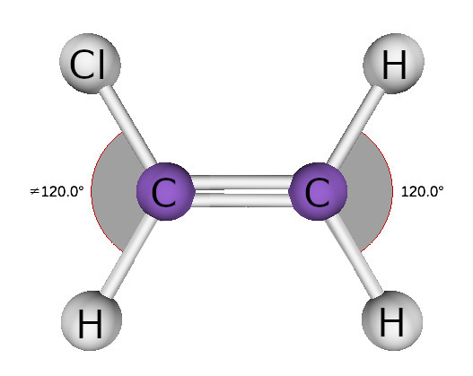

A estrutura molecular do cloro-eteno é trigonal plana, formando ângulos de 120° entre ligações C-H, C-H e ângulos levemente diferentes de 120° entre ligações C-H, C-Cl. Essa pequena diferença de ângulos ocorre devido ao grande raio atômico do cloro, que afeta a abertura entre as ligações. A ligação dupla entre carbonos é mais forte e mais curta que ligação simples, mas mais fraca e mais longa que a ligação tripla.

3) Faça as estruturas 3D de 2 componentes de sua bateria levando em conta o seguinte: a) As duas estruturas têm que ser diferentes e b) Tem que ter algumas das estruturas moleculares apresentadas nas figuras 8.4, 8.5, 8.6 ou 8.7 do Kotz.

1. Amônia

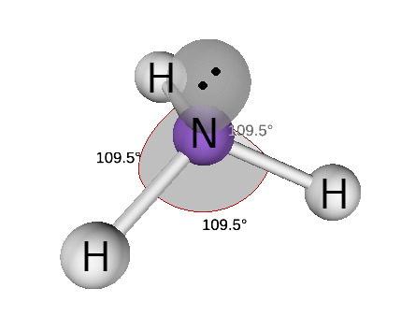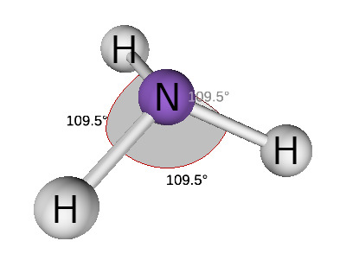

No caso da amônia, a estrutura molecular é piramidal e a estrutura de densidades eletrônicas é tetraédrica. A diferença entre as estruturas ocorre pois há um par de elétrons soltos, os quais repelem os elétrons das ligações. Assim as densidades eletrônicas totalizam quatro (devido às três ligações simples com o nitrogênio e ao par de elétrons soltos). Portanto, a geometria molecular que mais afasta as densidades eletrônicas é a piramidal, com ângulos de aproximadamente 109,5° entre ligações N-H.

1. Amônio

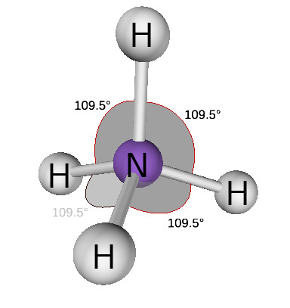

No caso do amônio, a estrutura molecular e a estrutura de densidades eletrônicas são ambas tetraédricas. Isso ocorre, pois há quatro densidades eletrônicas (devido às quatro ligações simples com o nitrogênio) e não há pares de elétron soltos. Portanto, a configuração que mais afasta as densidades eletrônicas é a tetraédrica, com ângulo de aproximadamente 109,5° entre as ligações N-H.

4) Discuta a polaridade das ligações e da molécula dos pontos 2 e 3. Desenhe a molécula mais polar e a menos polar das perguntas 2 e 3 entre as placas de um capacitor. Justifique a escolha das moléculas e a orientação destas entre as placas.

Ligações polares são aquelas feitas entre átomos com diferentes eletronegatividades, enquanto ligações apolares são aquelas feitas entre átomos com a mesma eletronegatividade (ou seja, do mesmo elemento). Com respeito às moléculas anteriormente desenhadas, as ligações apolares são C-C, C=C, C≡C e as ligações polares são C-H, C-Cl, N-H.

A molécula mais polar é a amônia, pois a geometria piramidal faz com que os momentos dipolares das suas ligações não se cancelem. Além disso, as ligações N-H são extremamente polarizadas devido à grande diferença de eletronegatividade entre o nitrogênio e o hidrogênio. Se colocada a amônia entre as placas de um capacitor, a extremidade de nitrogênio (que fica levemente negativa) se voltaria para a placa positivo, enquanto a extremidade de hidrogênios (que fica levemente positiva) se voltaria para a placa negativa.

As moléculas menos polares são um empate entre o eteno, o etano e o amônio, pois suas geometrias moleculares fazem com que os momentos dipolares de suas ligações se cancelem. Se os hidrocarbonetos forem colocados entre as placas de um capacitor, nada em suas trajetórias será alterado, pois eles não sofrerão efeito da força elétrica. O amônio, por outro lado, é uma partícula positivamente carregada (mesmo que apolar), então se deslocará em direção à placa negativa do capacitor.

O desenho na página seguinte ilustra os resultados hipotetizados.



5) Considerando que cargas opostas se atraem e cargas iguais se repelem, escolha 2 pares de moléculas desta aula e faça um desenho de cada par de moléculas onde mostre como imagina que será a interação eletrostática entre estas.

1. Interação amônia-água: ambas são polares, então são há alta solubilidade.



1. Interação etano-água: etano é apolar e água é polar, então há baixa solubilidade.

